投标保函操作手册
目录
【投标保函注意事项】 2
一、保函申请 2
1.供应商登录鑫智链投标管家工具，选择需要进行投标的项目，购买标书费 2
2.左侧导航【投标】—【投标保证金/投标保函】，选择【申请保函】 2
3.页面自动跳转到鑫智链电子交易平台 2
4.左侧导航【供应链金融】-【投标保函查询】，查看购买保函的项目 3
5.对需要投标的项目点击【申请】 3
6.供应商使用中招互连APP扫码加密授权二维码 3
7.点击【继续访问】，跳转至金融平台 4
8.确认授权信息 4
9.阅读注册协议 4
二、保函开立 5
1.查看确认保函信息 5
2.缺少企业信息时点击【信息补录/更新】，完成信息补充 5
3.信息补录完成后，点击页面下方【确定】 6
4.选择【中银保险】机构，点击【立即申请】 6
5.提交保函信息 7
6.缴纳保函费用 8
7.下载【密文保函】 8
三、投标过程 8
1.项目显示【已开立】后，供应商需在投标工具中完成投标文件 9
2.确认项目保险金显示【已支付】，按原有投标流程投标 9
四、保函退保 9
1.项目流标保函自动退保，供应商需联系银行提供单位营业执照、账户信息以及开票邮寄地址 9
2.供应商未投标时点击【退保申请】，供应商需联系银行提供单位营业执照、账户信息以及开票邮寄地址 10

【投标保函注意事项】
1、开标前18小时之内不能申请保函；
2、缴纳保费可选择对公打款或微信支付宝在线转账，选择对公打款需备注投保单号。

一、保函申请

1.供应商登录鑫智链投标管家工具，选择需要进行投标的项目，购买标书费
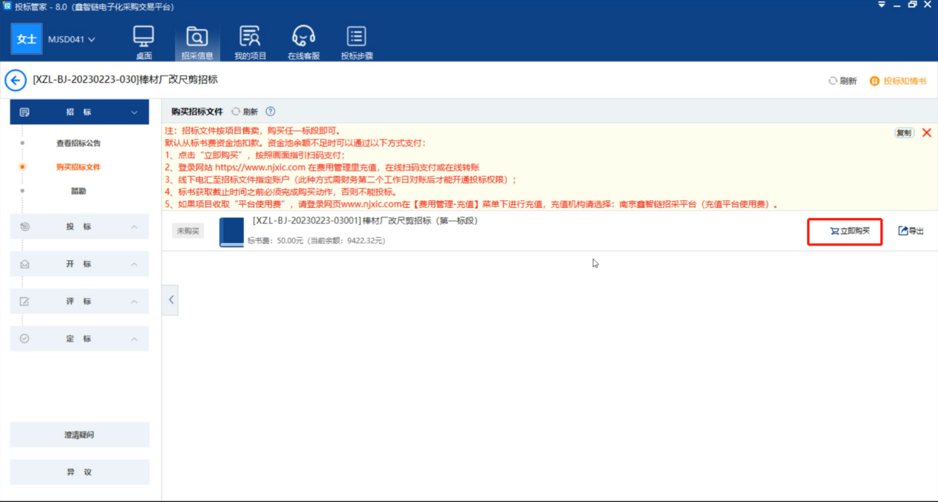

2.左侧导航【投标】—【投标保证金/投标保函】，选择【申请保函】
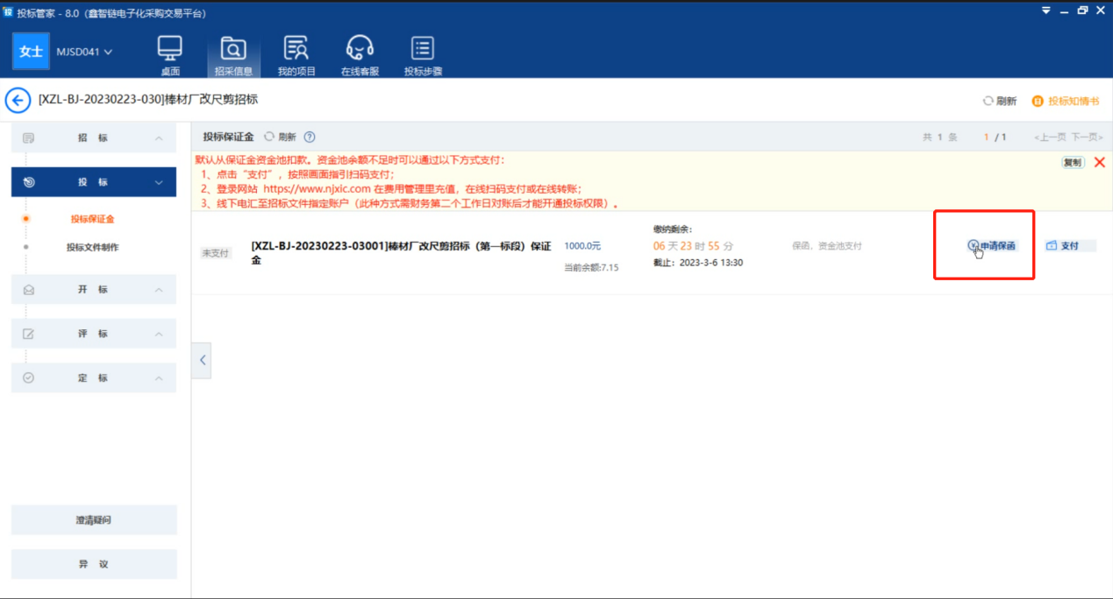

3.页面自动跳转到鑫智链电子交易平台
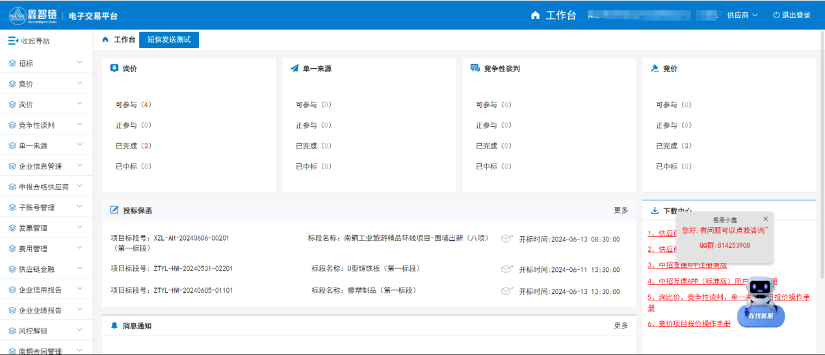

4.左侧导航【供应链金融】-【投标保函查询】，查看购买保函的项目
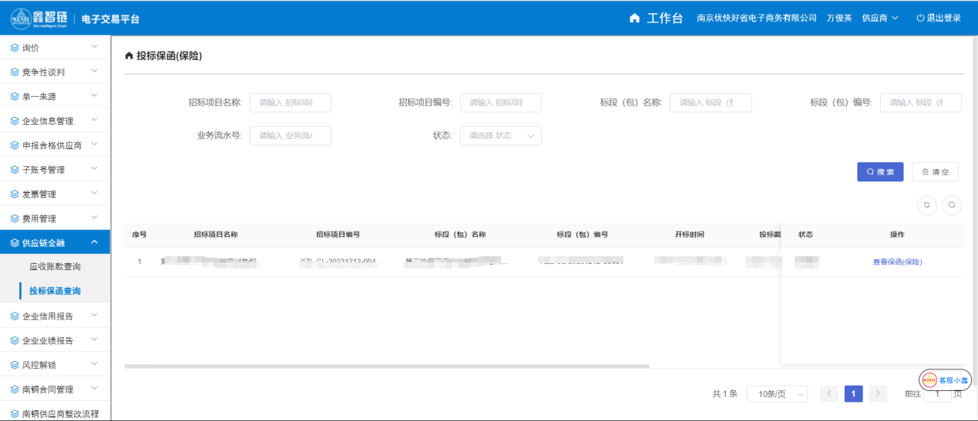

5.对需要投标的项目点击【申请】
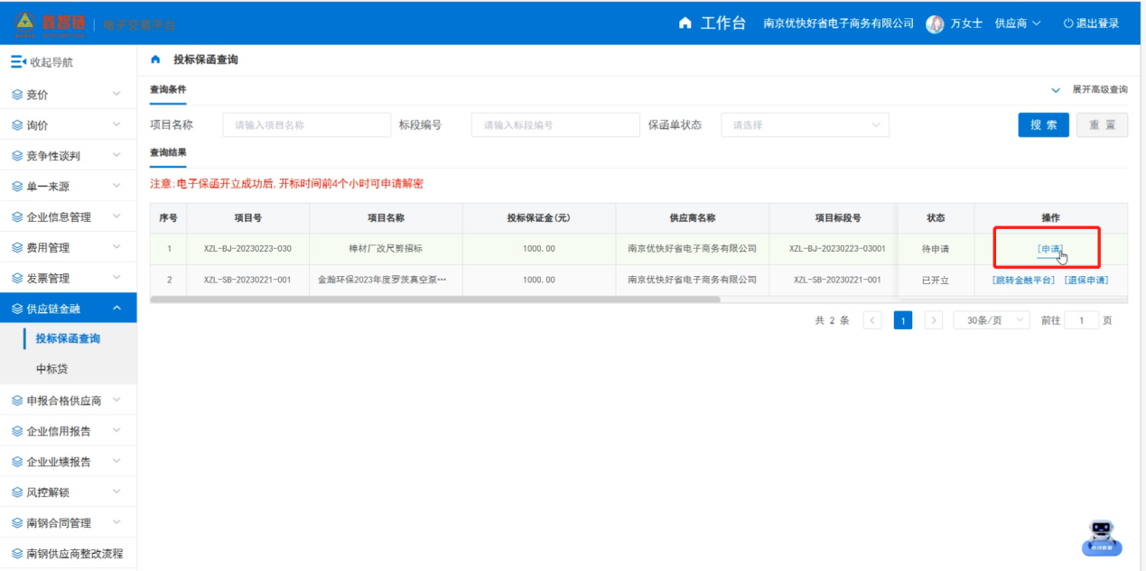

6.供应商使用中招互连APP扫码加密授权二维码
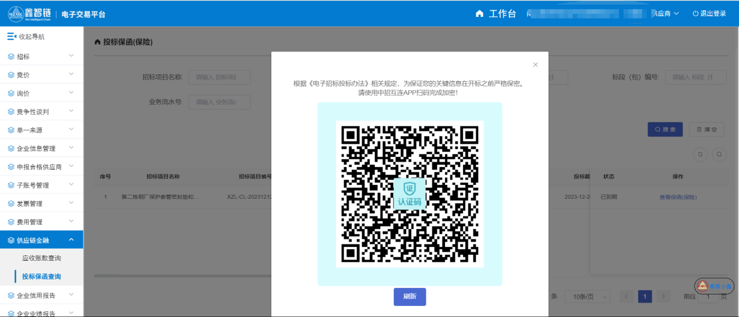

7.点击【继续访问】，跳转至金融平台
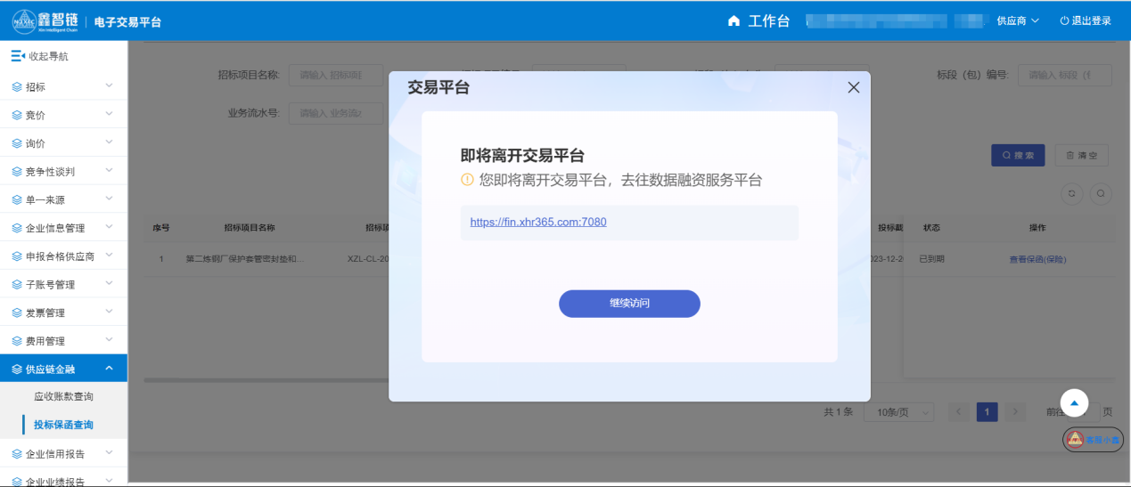

8.确认授权信息
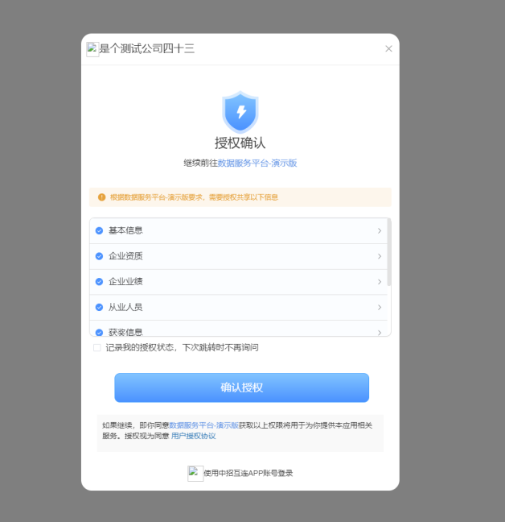

9.阅读注册协议
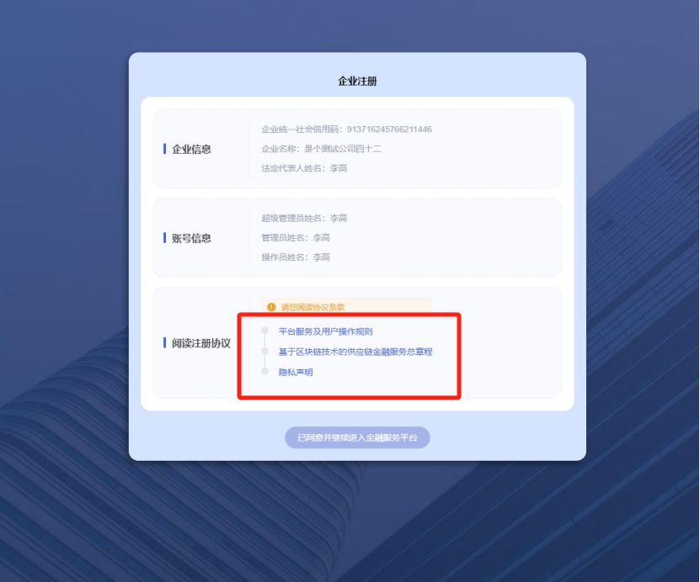
二、保函开立

1.查看确认保函信息
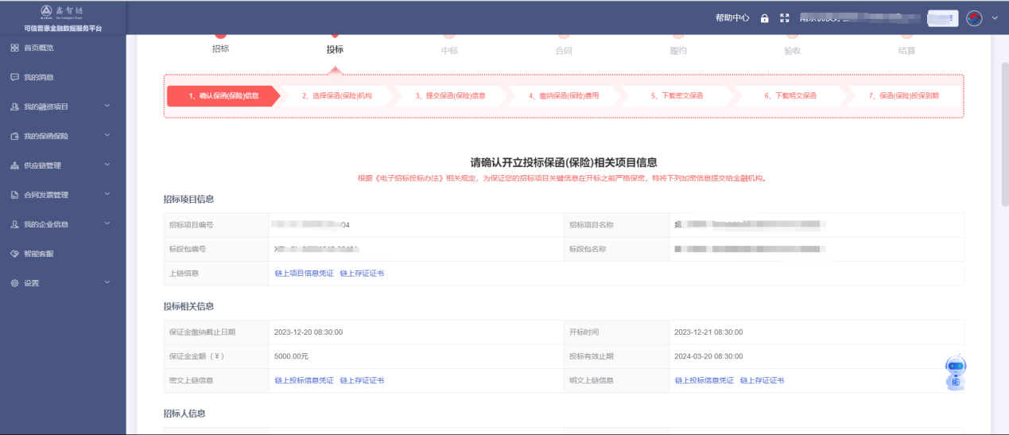

2.缺少企业信息时点击【信息补录/更新】，完成信息补充
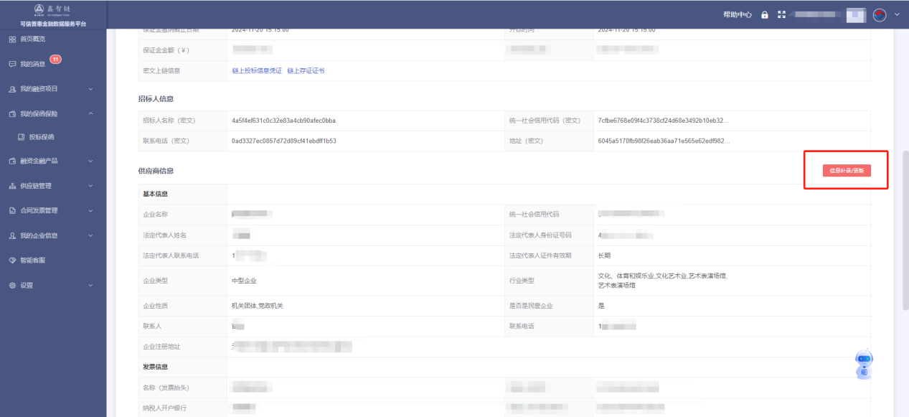
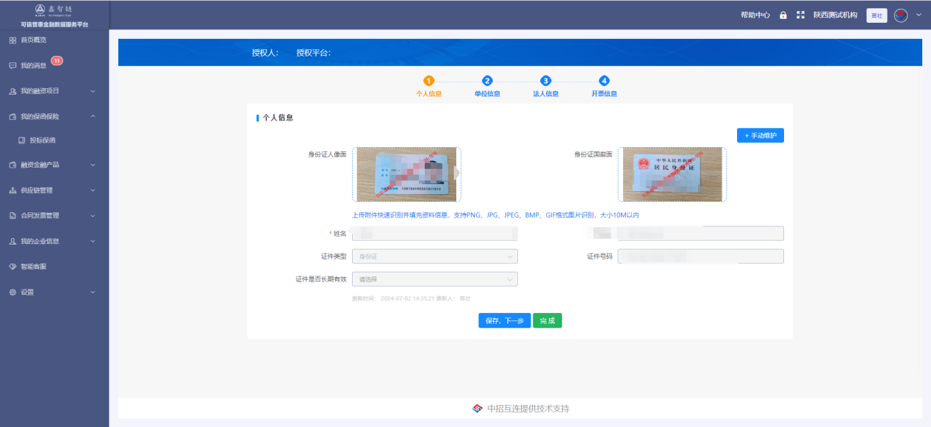

3.信息补录完成后，点击页面下方【确定】
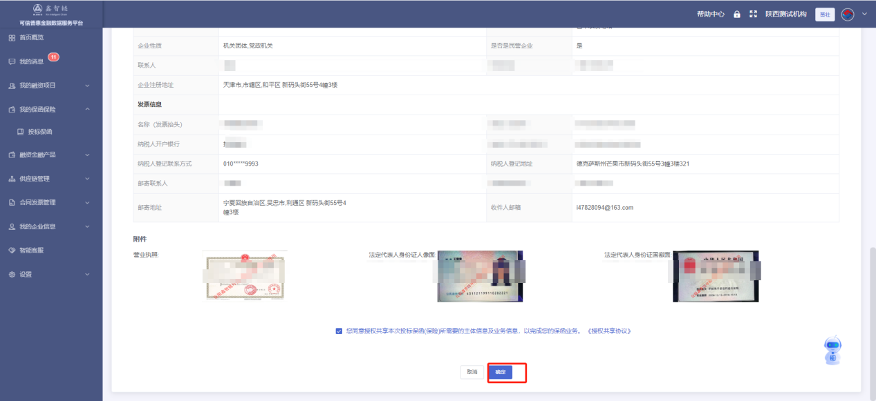

4.选择【中银保险】机构，点击【立即申请】
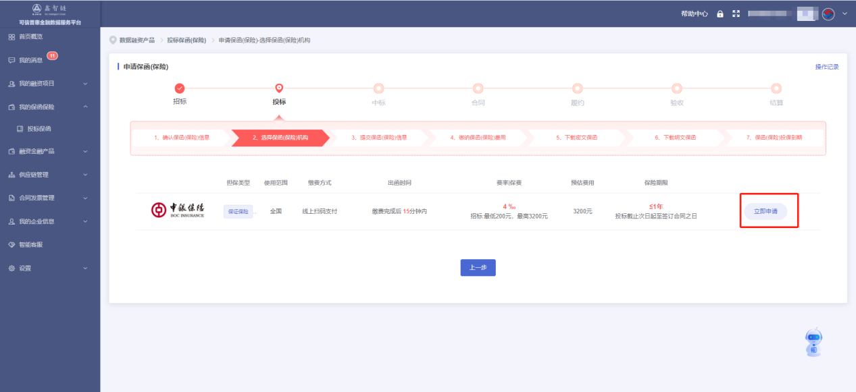

5.提交保函信息
填写相关信息，确认无误后提交保函申请。如温馨提示页面关不掉，可将页面缩小点击【确认】
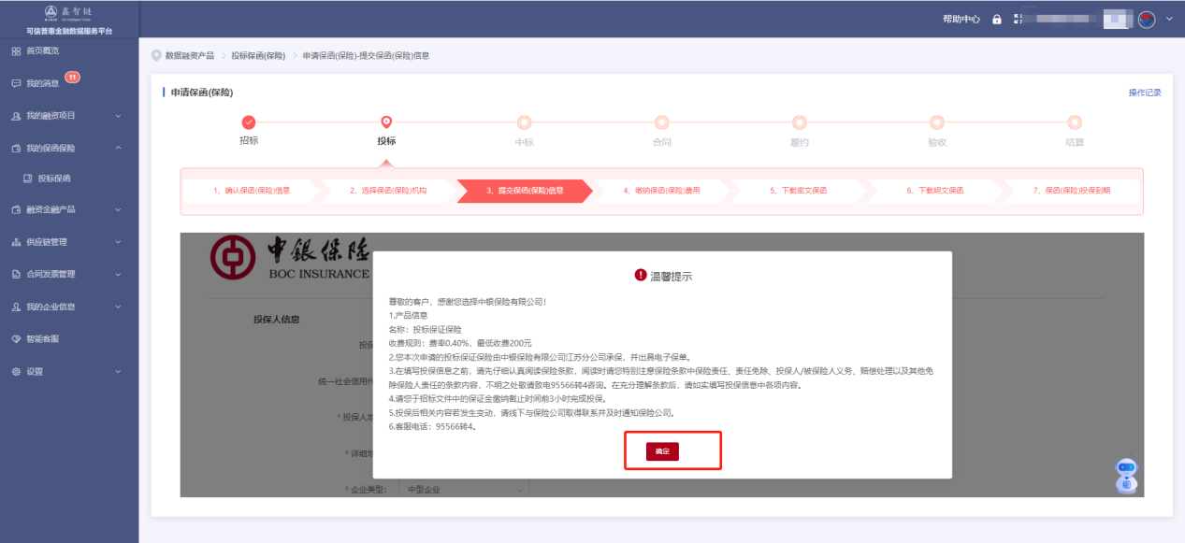
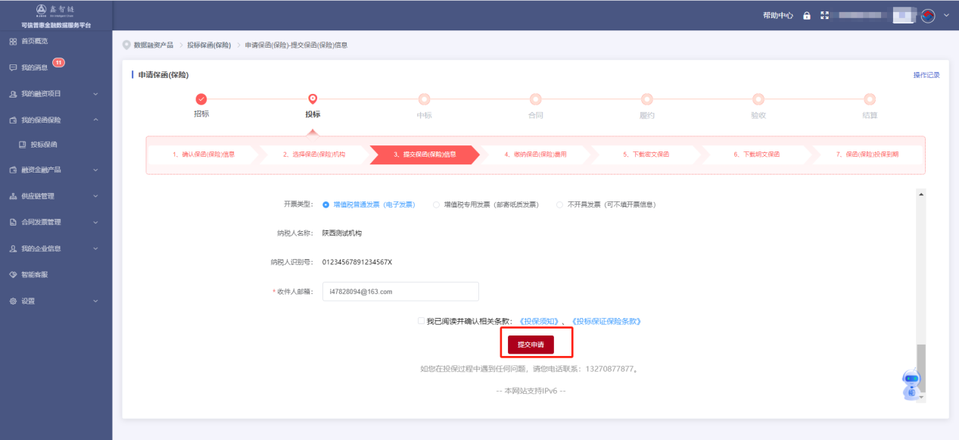
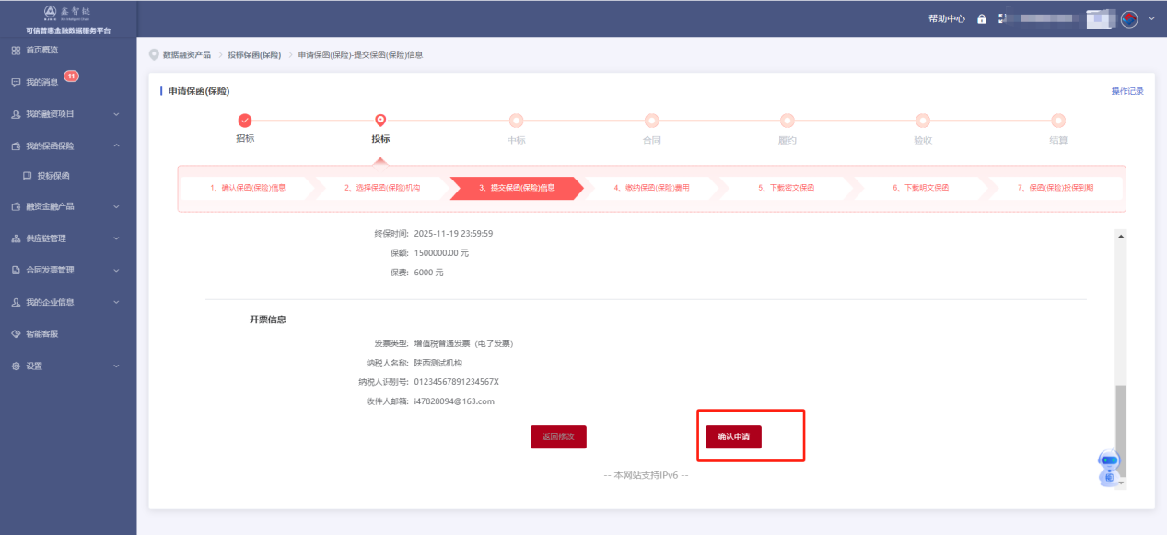

6.缴纳保函费用
在页面选择支付方式。【注意】若选择线下对公支付，打款时备注投保单号。
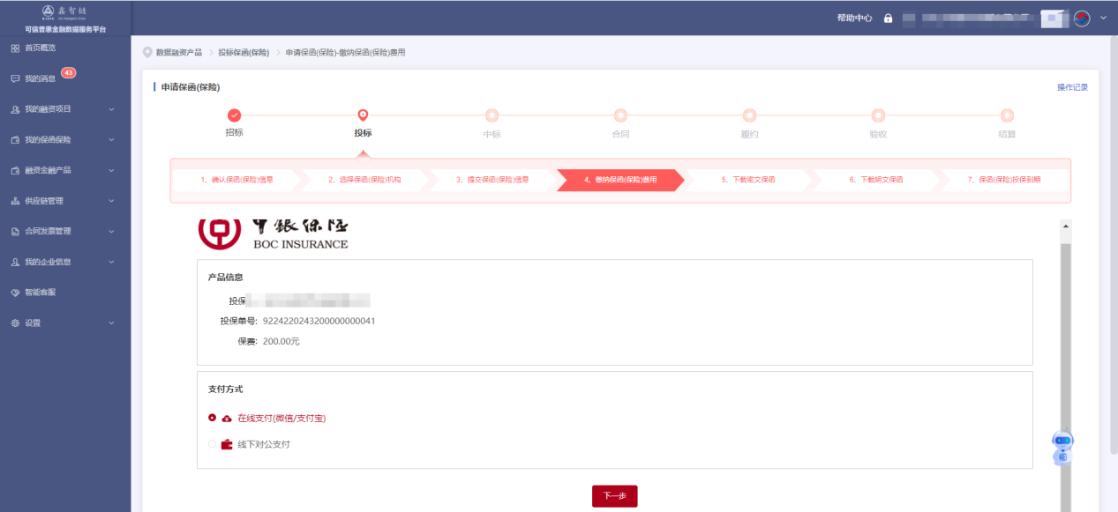

7.下载【密文保函】
完成缴费后，待保险公司发送短信通知开立完成后，供应商可线上下载密文保函。
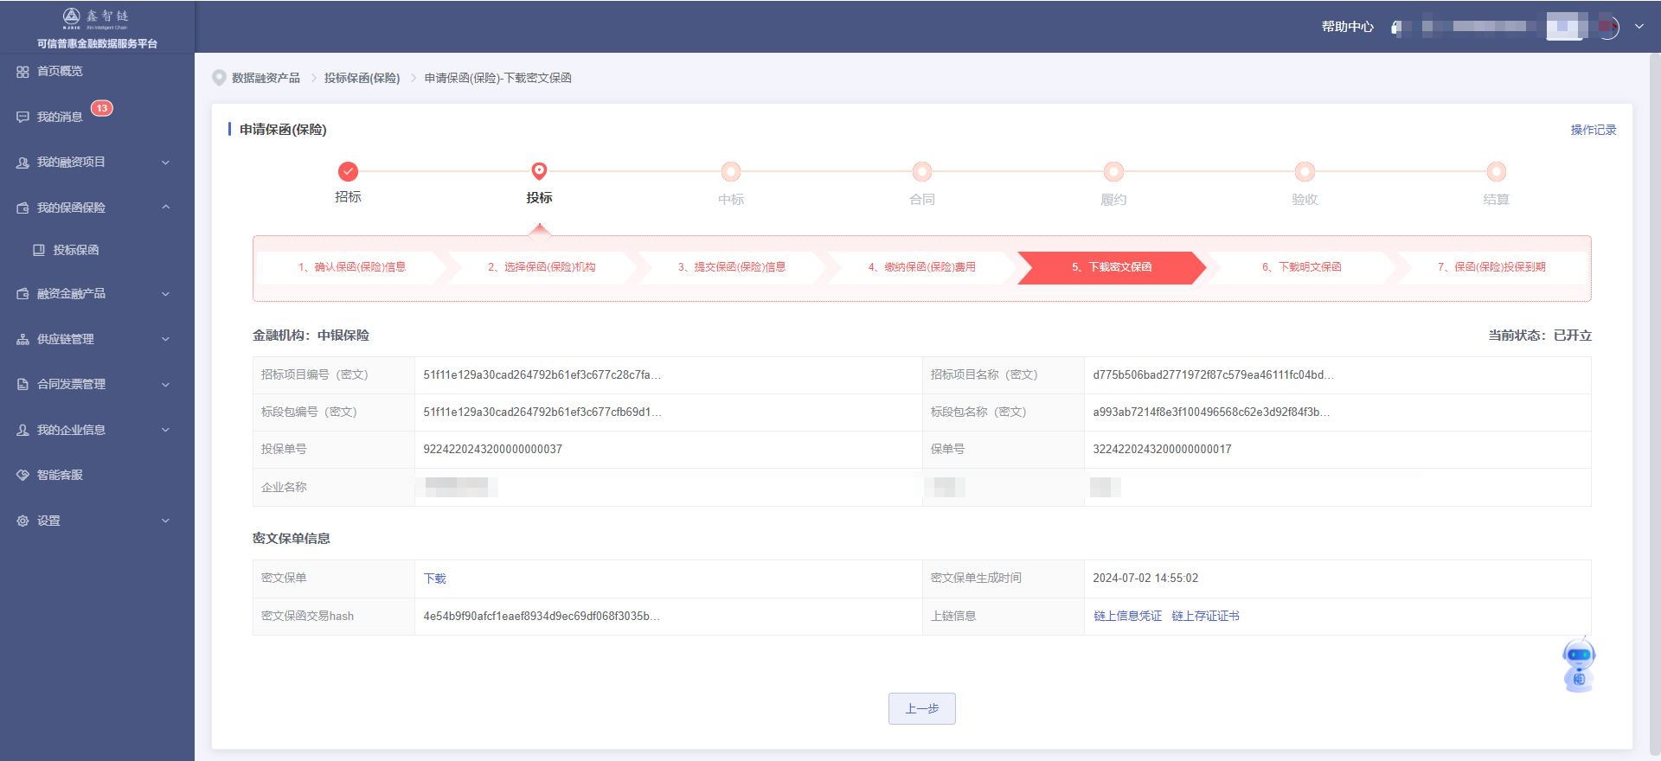
三、投标过程

1.项目显示【已开立】后，供应商需在投标工具中完成投标文件
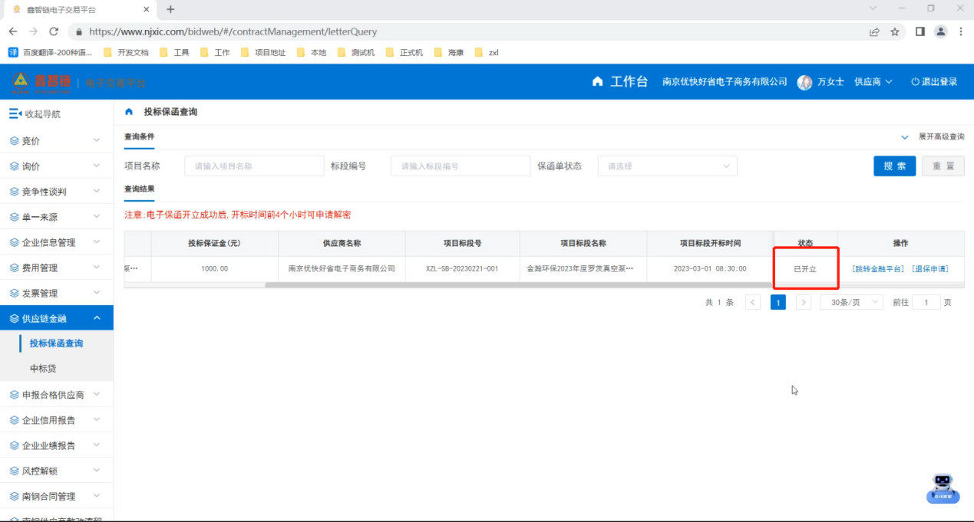

2.确认项目保险金显示【已支付】，按原有投标流程投标
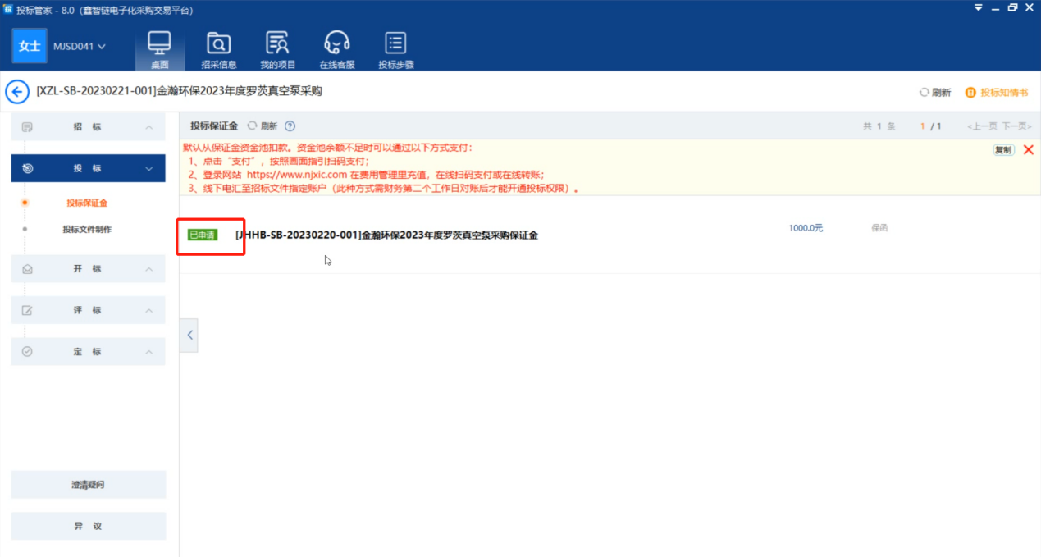
四、保函退保

1.项目流标保函自动退保，供应商需联系银行提供单位营业执照、账户信息以及开票邮寄地址
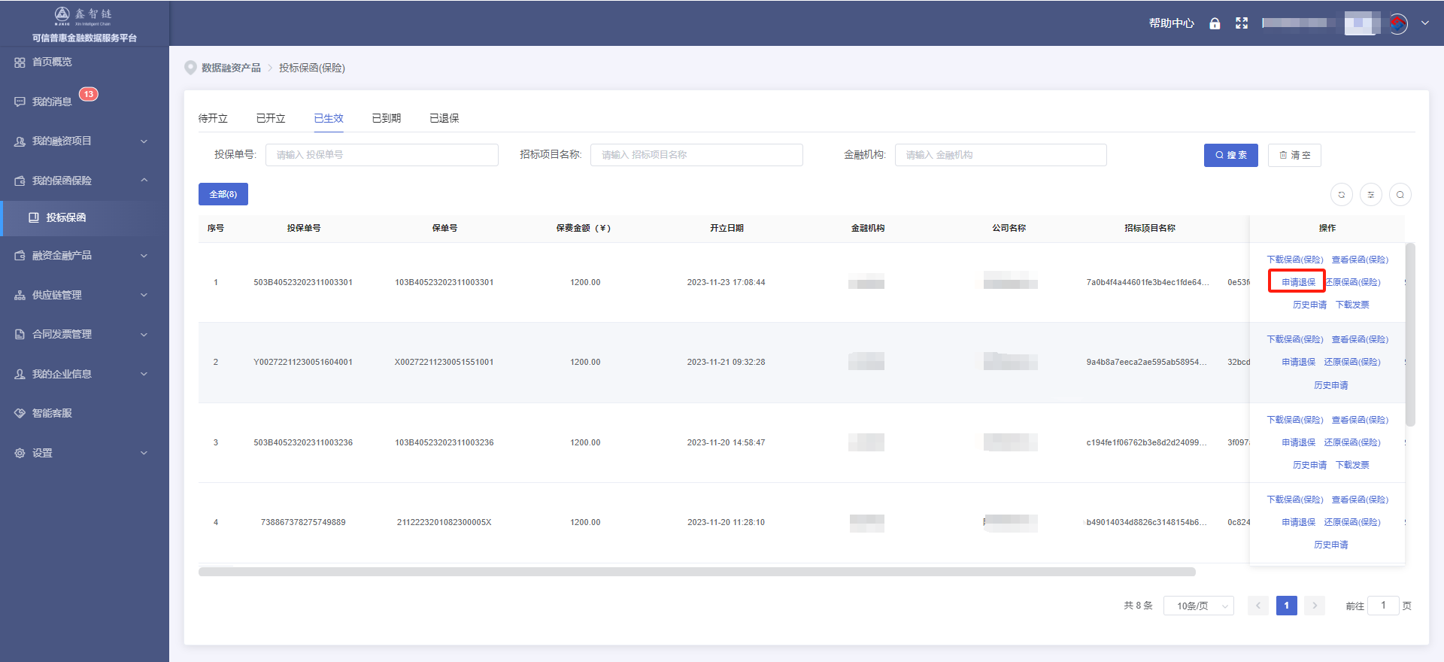
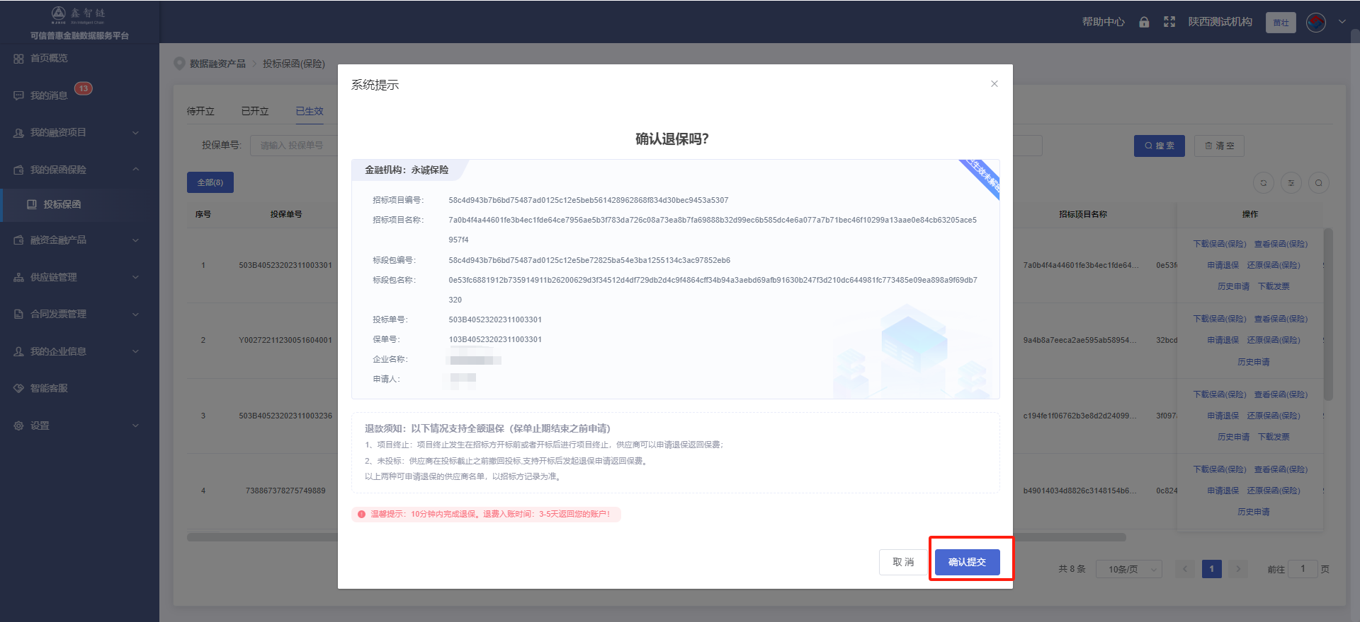

2.供应商未投标时点击【退保申请】，供应商需联系银行提供单位营业执照、账户信息以及开票邮寄地址

